DISTRITOS DE LA ZICOSUR EN PARAGUAY
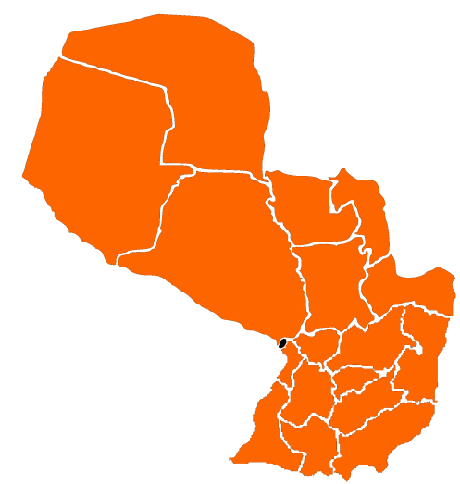
A excepción de Asunción del Paraguay, todos los distritos paraguayos forman parte de la ZICOSUR. Ocupan una superficie de 406.685 km².
-----------------------------------------
Las actividades económicas principales de la región incluyen la ganadería y agricultura, comercio y servicios. Entre sus principales cultivos se destacan la mandioca, soja, tabaco, algodón, caña dulce y maíz. La industria procesa principalmente alimentos y otros derivados de la agricultura como el algodón.
------------------------------------------
En el 2014, los productos más exportados fueron soja, maíz, carne bovina y derivados de estos, caracterizándolo como un país agroexportador.

Alto Paraná Amambay
Alto Paraguay Boquerón
Canindeyú Caazapá
Caaguazú Concepción
Central Cordillera
Guairá Itapúa
Misiones Ñeembucú Paraguarí Pte. Hayes San Pedro
Exportaciones 2013 | miles USD
Fibras de algodón | 25.057
Semilla de soja | 2.509.104
Aceites vegetales | 507.515
Harinas | 987.826
Cereales | 776.198
Carne | 1.059.193
Madera | 83.390
Energía eléctrica | 2.236.633
Otros | 1.247.426
Total | 9.432.341
 | Población | PBI per cápita (USD) | PEA (entre 18 y 64) | Tasa de ocupación (%)
Región ZICOSUR | 6.776.391 | 782 | 1.735.434 | 96,1
País | 6.802.000 |  | 3.460.249 | 93,95

 | Educación  (Inst. educación inicial) | Salud  Tasa de mortalidad infantil (%) | IDH | Población pobre (%)
Región ZICOSUR | 5.463 | 11,9 | 0,67 | 39,1
País |  | 14,6 | 0,676 | 22,6

